Siaran Pers
Samsung Beberkan Pentingnya Data Dibalik Kesuksesan Galaxy AI
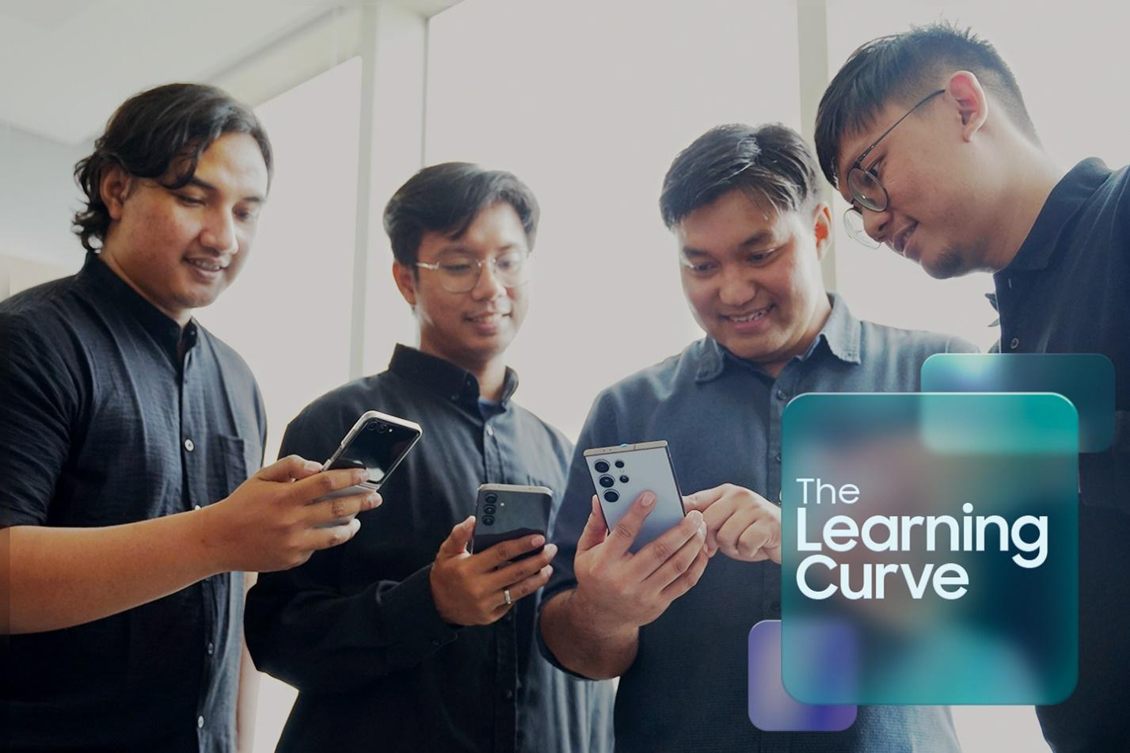
Samsung Research di Indonesia menjadi bagian dari seri tentang orang-orang dan inovasi yang ada dibalik demokratisasi mobile AI
Samsung mempelopori dalam pengembangan pengalaman premium dengan mobile AI, kami mengunjungi pusat penelitian Samsung di seluruh dunia untuk mempelajari bagaimana Galaxy AI memaksimalkan potensi yang dimilikinya. Galaxy AI saat ini mendukung 16 bahasa, sehingga lebih banyak orang dapat meningkatkan kemampuan berbahasa yang dimiliki secara langsung, berkat fitur on-device translation seperti Live Translate, Interpreter, Note Assist, dan Browsing Assist. Namun, apa saja yang dilibatkan dalam pengembangan bahasa dalam AI? Seri ini akan mengeksplorasi tantangan dalam pengembangan mobile AI dan bagaimana kami mengatasinya. Pertama, kami menuju ke Indonesia untuk mempelajari bagaimana seseorang mengajarkan AI untuk berbicara dalam bahasa baru.
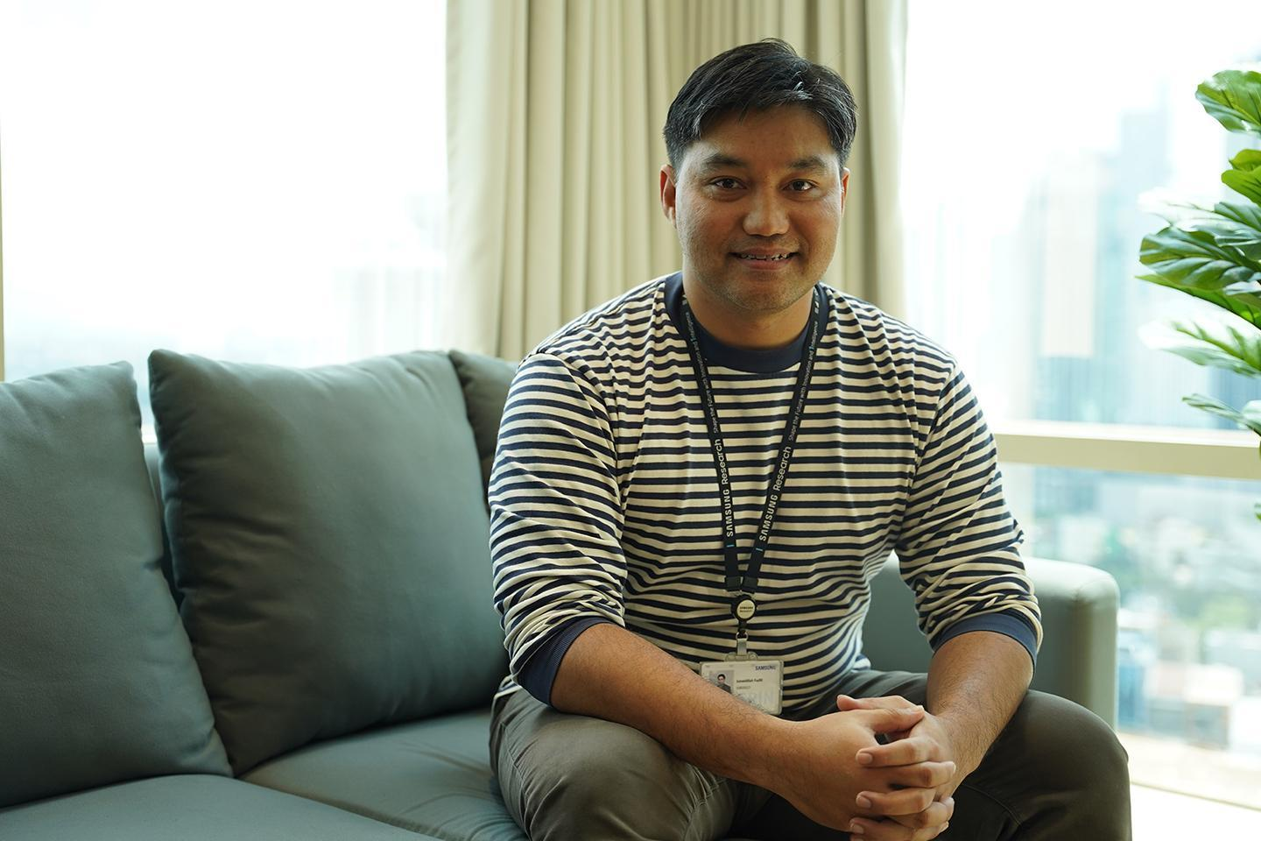
Langkah pertama ialah menetapkan target, menurut tim Samsung R&D Institute Indonesia (SRIN). “AI yang hebat dimulai dari dua hal: data yang berkualitas dan relevan. Setiap bahasa menuntut cara yang berbeda untuk memproses data. Jadi, kami menggali lebih dalam untuk memahami kebutuhan linguistik dan keunikan dari Bahasa Indonesia” ujar Junaidillah Fadlil, Head of AI di SRIN, yang baru-baru ini timnya telah menambahkan dukungan Bahasa Indonesia di Galaxy AI. “Pengembangan bahasa lokal harus didasarkan pada pemahaman dan ilmu pengetahuan, sehingga penambahan bahasa ke Galaxy AI dimulai dengan merencanakan informasi yang dibutuhkan oleh tim kami secara legal dan etis.”
Fitur-fitur Galaxy AI seperti Live Translate menjalankan tiga proses inti: pengenalan ucapan otomatis (automatic speech recognition/ASR), mesin terjemahan (neural machine translation/NMT), dan teks-ke-suara (text-to-speech/TTS). Masing-masing proses tersebut memerlukan kumpulan informasi yang unik.
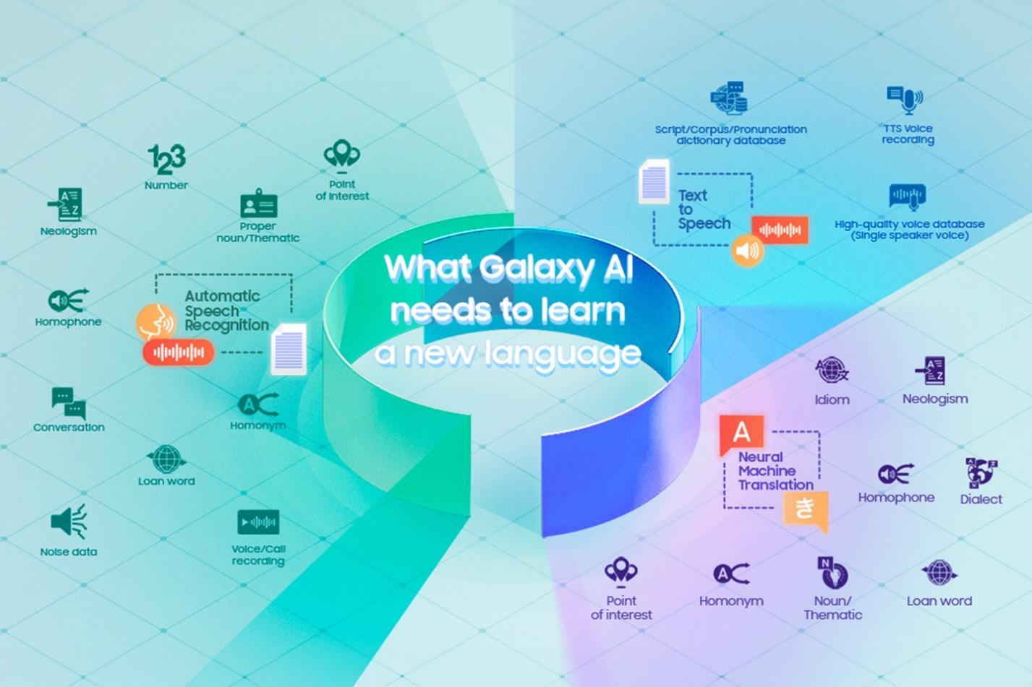
Automatic Speech Recognition, misalnya, membutuhkan rekaman suara yang mencakup beragam situasi di berbagai kondisi, setiap rekaman dilengkapi transkripsi teks yang akurat. Tingkat kebisingan rekaman suara yang bervariasi membantu mengakomodasi kondisi lingkungan yang berbeda. "Tidak cukup hanya menambahkan suara lalu lintas jalan raya ke rekaman.," ujar Muchlisin Adi Saputra, pemimpin tim ASR. Selain data yang kami peroleh secara legal dari pihak ketiga, kami harus pergi ke kafe atau lingkungan kerja untuk merekam suara kami sendiri. Hal ini memungkinkan kami untuk bisa menangkap suara-suara autentik yang unik dari kehidupan sehari-hari, seperti orang yang sedang memanggil atau ketikan keyboard.
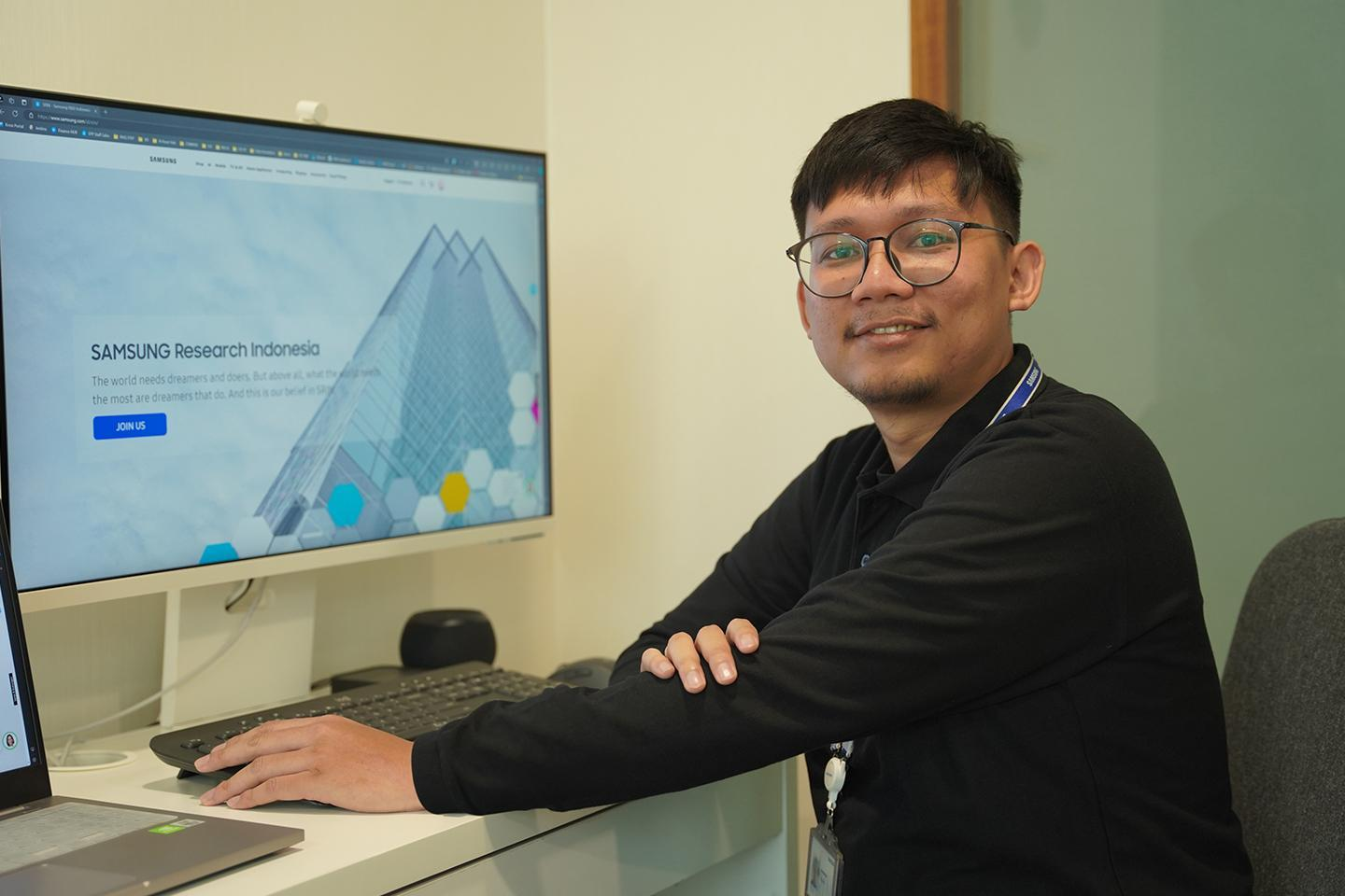
Sifat bahasa yang dinamis dan selalu berubah juga harus dipertimbangkan. Saputra menambahkan, "Kita perlu terus memperbarui bahasa slang terbaru dan cara penggunaannya. Kami banyak temukan dari media sosial!"
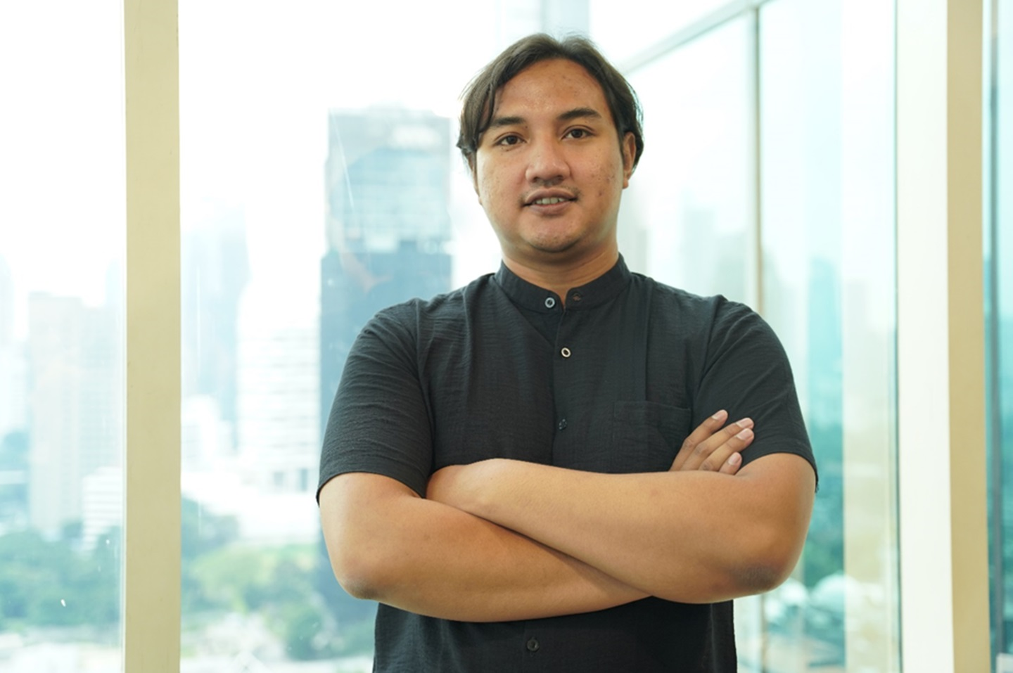
Dalam pengembangannya, Neural Machine Training juga membutuhkan data untuk melatih terjemahan. “Menerjemahkan Bahasa Indonesia penuh dengan tantangan. Penggunaan makna kontekstual dan implisit yang luas bergantung pada petunjuk sosial dan situasional. Data yang digunakan harus berisi banyak teks terjemahan sebagai referensi bagi AI untuk memahami kata-kata baru, kata-kata asing, kata benda, dan angka. Semua informasi dibutuhkan untuk membantu AI memahami konteks dan aturan komunikasi.” ujar Muhammad Faisal, pemimpin Tim NMT.
Sementara itu, Text To Speech (TTS) memerlukan rekaman yang melibatkan berbagai macam suara dan nada, dengan konteks tambahan tentang bagaimana setiap kata terdengar dalam situasi yang berbeda. Harits Abdurrohman, pemimpin pengembangan fitur TTS, menambahkan, "Rekaman suara yang baik mempercepat pekerjaan yang dilakukan karena mencakup satuan bunyi terkecil yang diperlukan AI untuk membedakan makna. Setelah mendapat rekaman suara yang baik pada fase awal, kami dapat fokus pada tahap selanjutnya yaitu penyempurnaan model AI agar dapat mengucapkan setiap kata dengan jelas. ”
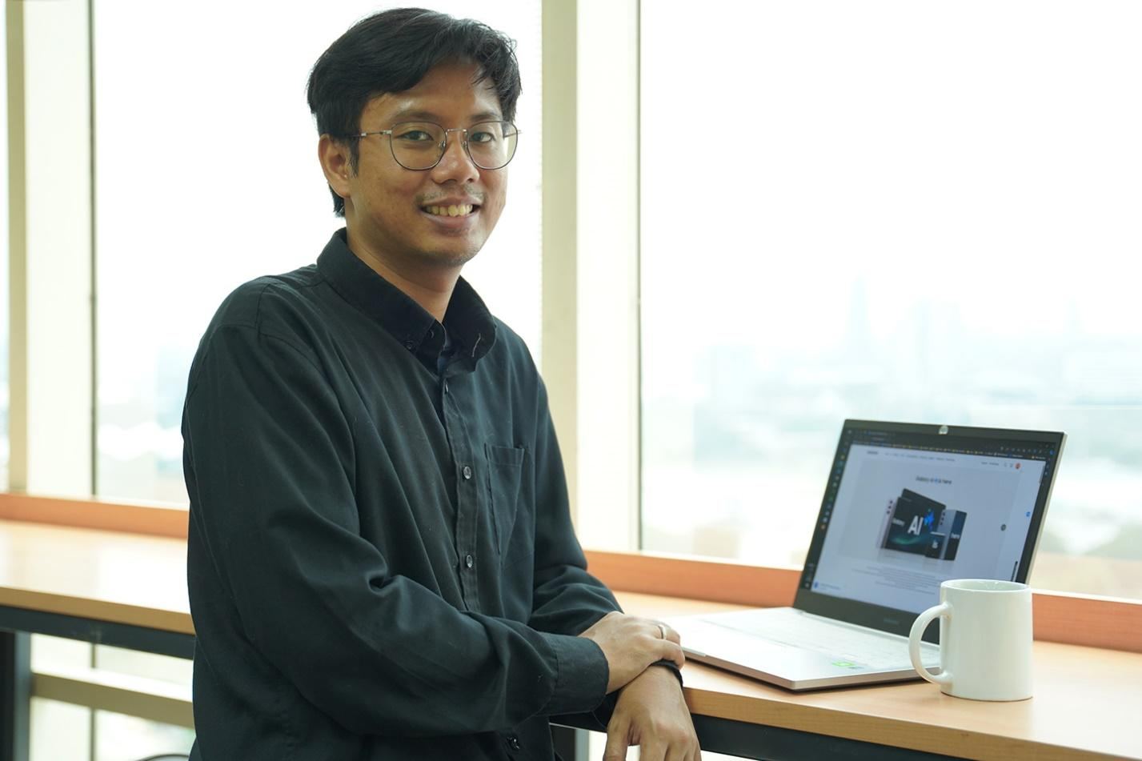
Lebih Kuat Bersama
Diperlukan sumber daya yang besar untuk bisa merencanakan pengembangan banyak data, SRIN pun bekerja sama dengan para ahli linguistik di Indonesia. “Tantangan ini membutuhkan kombinasi kreativitas, ketangkasan, dan keahlian dalam Bahasa Indonesia dan machine learning. Filosofi Samsung yang terus membuka ruang kolaborasi memainkan peran penting dalam menyelesaikan pekerjaan ini, bersama dengan skala pekerjaan dan sejarah pengembangan AI yang kami miliki,” tambah Junaidillah Fadlil.

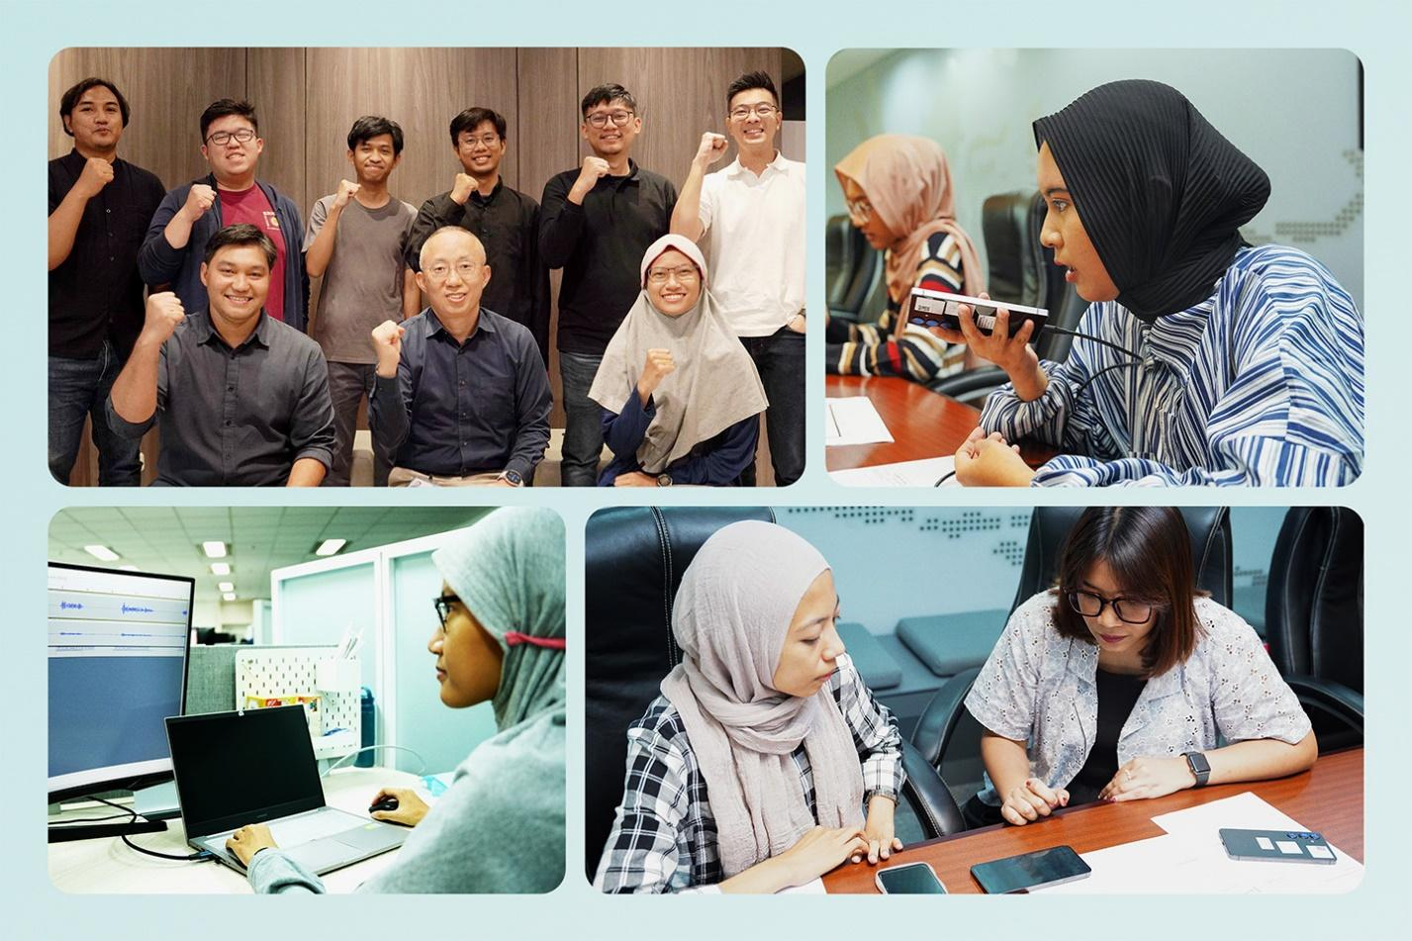
Berkolaborasi dengan sejumlah pusat penelitian Samsung di seluruh dunia membuat tim SRIN mampu dengan cepat mengadopsi praktik terbaik dan mengatasi tantangan kompleks dalam menetapkan target data. Selain itu, kerja sama ini tidak hanya memajukan teknologi tetapi juga budaya. Misalnya, ketika tim SRIN bergabung dengan rekan-rekan di Bangalore, India, mereka mengamati tradisi lokal dan menjalin ikatan layaknya keluarga, membangun koneksi yang lebih dalam dan mengembangkan pemahaman mereka tentang kebudayaan yang berbeda-beda.
Bagi tim, proyek penambahan Bahasa Indonesia pada Galaxy AI memiliki makna yang baru. “Kami sangat bangga dengan pencapaian kami di sini karena hal ini adalah proyek AI pertama kami. Tentunya, ini bukan yang terakhir karena kami akan terus menyempurnakan dan meningkatkan kualitas model AI kami. Perluasan ini tidak hanya mencerminkan nilai-nilai kami, tetapi juga menghormati serta mengintegrasikan identitas budaya Indonesia melalui bahasa,” kata Fadlil.
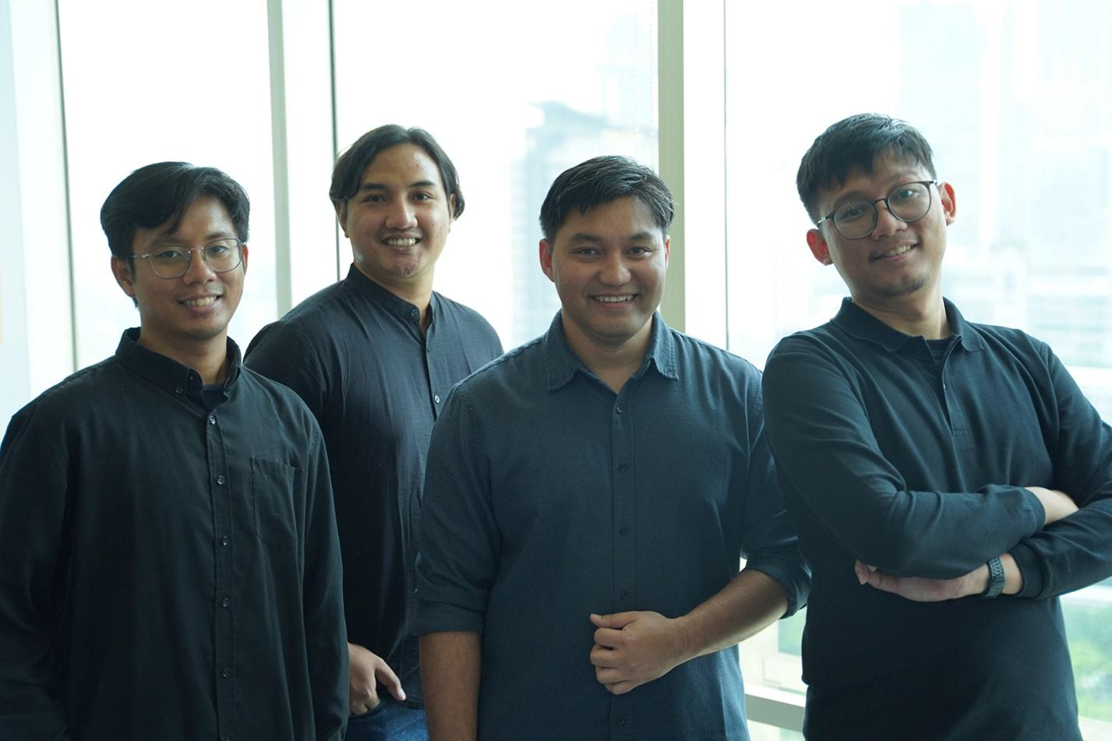
-o0o-

Tentang Samsung Electronics Co., Ltd.
Samsung menginspirasi dunia dan membentuk masa depan dengan ide dan teknologi transformatif. Perusahaan ini mendefinisikan ulang dunia TV, smartphone, wearables, tablet, peralatan rumah tangga, sistem jaringan dan memori, sistem LSI, foundry dan solusi LED, serta menghadirkan pengalaman terhubung yang mulus melalui ekosistem SmartThings dan kolaborasi terbuka dengan para mitra. Untuk berita terkini, silakan kunjungi Samsung Newsroom di news.samsung.com.

Untuk keterangan lebih lanjut:
Fia Handayani  Public Relations Manager  Samsung Electronics Indonesia  Phone: 021-2958 8000  Email: f.handayani@samsung.com | Maghfira Tabrani  Manager  Carl Byoir  Email: maghfira.tabrani@carlbyoir.com

